ĐỂ HIỂN THỊ ĐÚNG FONT TIẾNG VIỆT,
CẦN THỰC HIỆN CÁC BƯỚC SAU:

- Trên màn hình Windows, kích chuột phải sẽ hiện lên hình 1
- Chọn Properties (kích chuột trái) hiện lên hình 2
- Chọn Appearance hiện lên hình 3
- Kích chuột trái vào thanh cuốn ở Item sẽ hiện lên hình 4
Ở màn hình hình 4, lần lượt chọn:
- Mesage Box, rồi chọn Font MS Sans Serif (Western) hay MS Sans Serif
- Active Title Bar, rồi chọn Font MS Sans Serif (Western) hay MS Sans Serif
- Menu, rồi chọn Font MS Sans Serif (Western) hay MS Sans Serif
- Active Title Bar lại, rồi chọn Font MS Sans Serif (Western) hay MS Sans Serif
- Inactive Title Bar, rồi chọn Font MS Sans Serif (Western) hay MS Sans Serif
Chú ý: Đối với Windows XP thì không chọn Font MS Sans Serif mà chọn VnTime.
Cuối cùng kích chuột trái vào Apply rồi vào OKE.

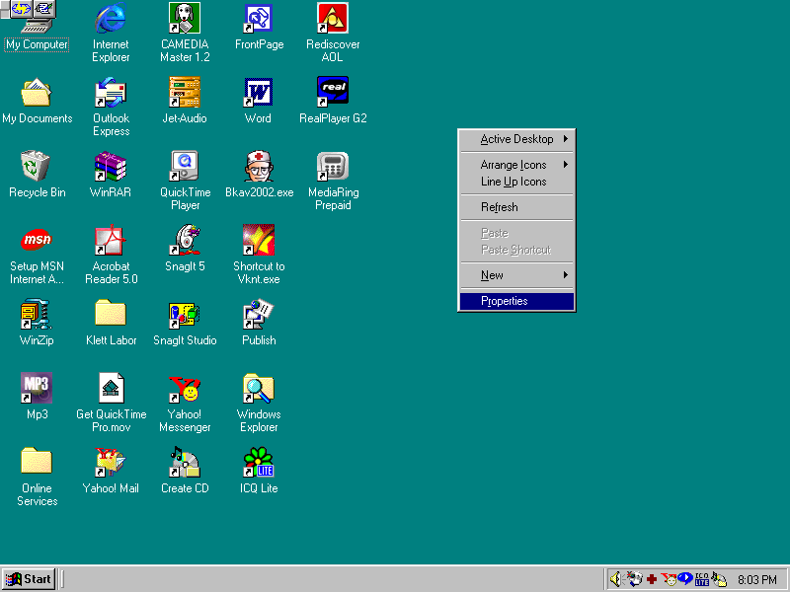
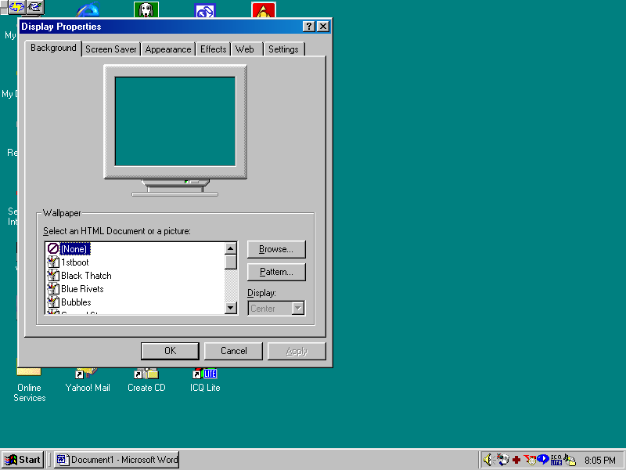
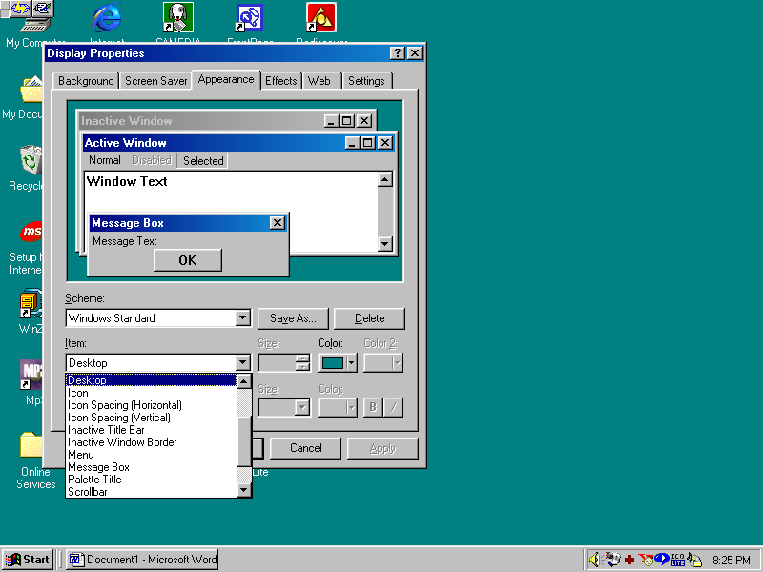
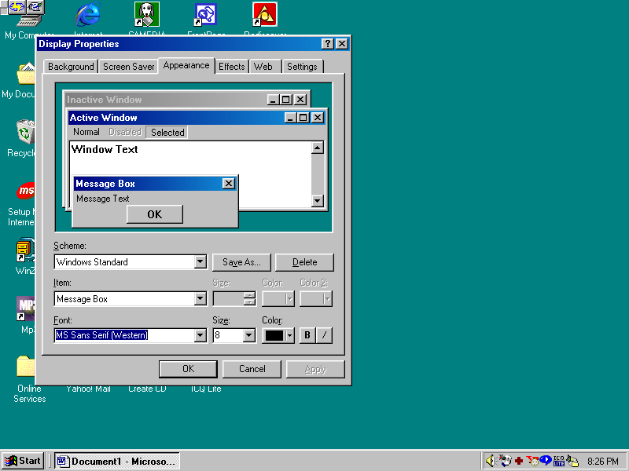
H1
H2
H3
H4

